# 军事理论EP1.2 By阿雨

1. 习近平对当前安全形势的分析  
   穿着西装笔挺的男子与配字

   描述已自动生成  
   当前我国国家安全内涵和外延比历史上任何时候都要丰富，时空领域比历史上任何时候都要宽广，内外因素比历史上任何时候都要复杂。  
   关键词：丰富、宽广、复杂。  
   说明了我国国家安全面临着许多已知和未知的挑战。主要体现在：西方霸权的威胁（首要）、周边国家地区环境复杂、海上环境复杂（菲律宾、台湾、日本）。
2. 美国的三次重大战略调整  
   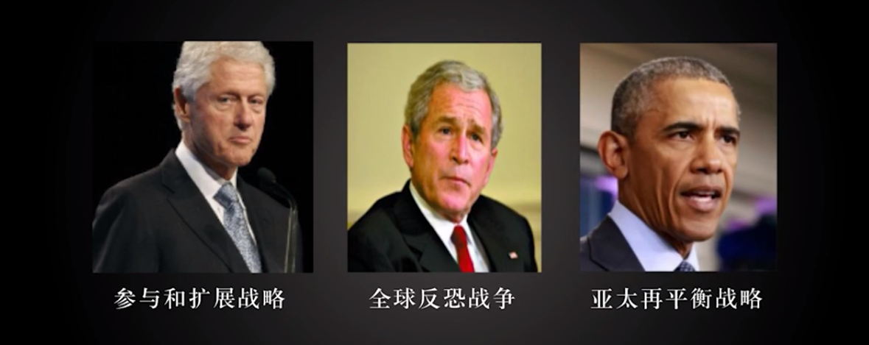  
   参与和扩展、全球反恐、亚太再平衡  
   目的：维护美国的绝对霸权地位。  
   手段（Unimportant）：打仗：  
   1991海湾 | 1996科索沃 | 2001阿富汗 | 2003伊拉克 | 2010利比亚 | ~~现在~~ 叙利亚（肯定不是现在，我不是学历史的，也懒得深究）
3. 国内安全稳定面临的首要挑战是三股势力威胁：民族分裂势力、宗教极端势力、暴力恐怖势力。  
   文本

   描述已自动生成

除此之外还有台独、藏独等